**一、问题和解决方案概述**

​ 我们发现医院、学校、政府机关等单位有迎检汇报、对外展示的需求，而且频次较高。现在他们进行汇报主要使用 PPT，汇报形式比较单一。有的单位、大型企业有展厅，展厅造价高昂，而且运维复杂，并且大多展板是一次性的需要重复投资。有些中小型企业甚至没有建造展厅的资金。我们针对上述问题提出了一个基于云端的互动展示平台的解决方案 V-SHOW。这个平台支持多点触控，云端存储，提供时间轴、树状图等多个模板来解决汇报中出现的问题。提供照片墙、虚拟数字人等多种方式来进行更好的宣传展示。

**二、任务**

**Pc端：**

**（一）查看自己已经购买的模板**

输入和硬件设备绑定的账号和密码，同意隐私政策，登录账号，在“我的模板”中查看自己已经购买的模板。

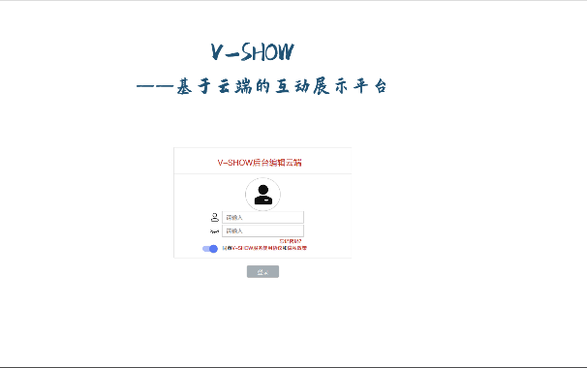 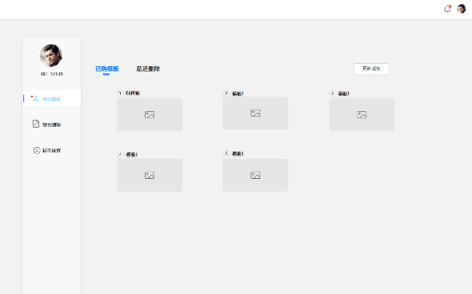

1. 登录页面，输入账号密码点击“登录” 2.点击“我的模板”
2. **创建一个模块，并使用时间轴模板进行编辑**

进入到“我的编辑”页面，点击黑色加号图标创建模块，在自己已经购买的模板中选择你要使用的模板进行编辑（图中使用时间轴模板），对你的模块进行命名和选择你的内容时间区间，完成后点击“创建”，点击黑色加号小图标进行内容的添加，你可以选择图片，视频，文字等内容形式，点击左边矩形图案，可编辑上一年的内容，内容添加步骤相同，完成后点击保存，该模块创建完成。

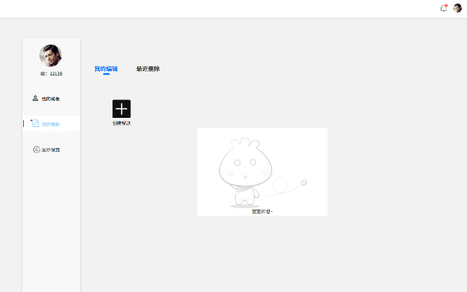 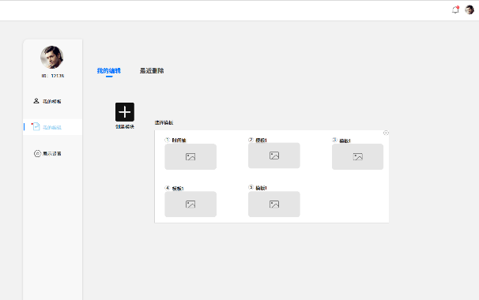

3.我的编辑页面，点击“+” 4.选择模板，点击“时间轴”

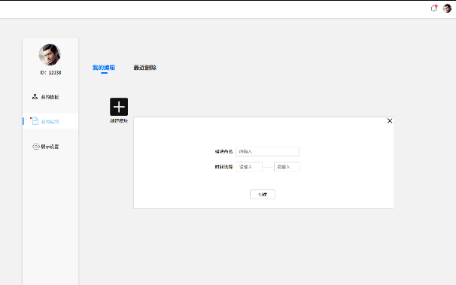 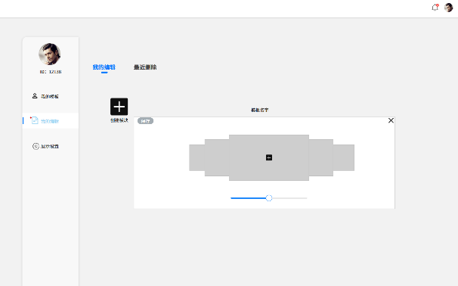

5.填写模块名称，选择时间，点击“创建” 6.内容添加页面，点击“+”

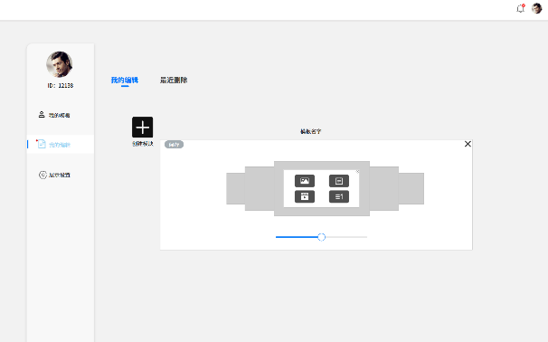 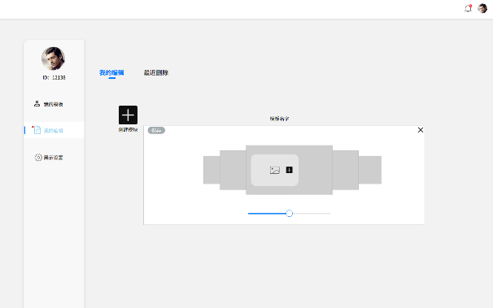

7.内容添加，点击第一个图标 8.添加了图片，点击加号

 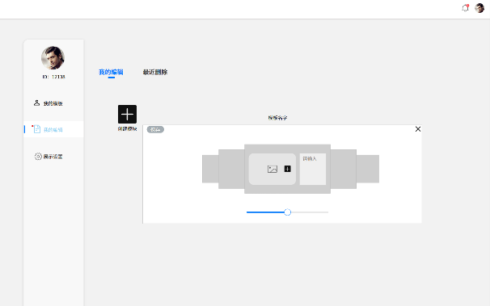

9.内容添加，点击第四个图标 10.该年份内容添加完成，点击左边的矩形

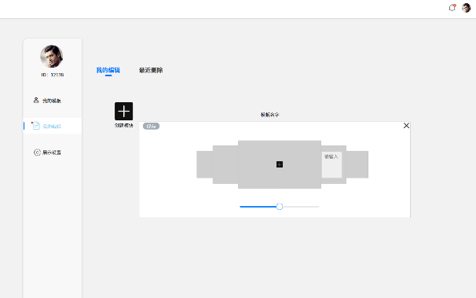 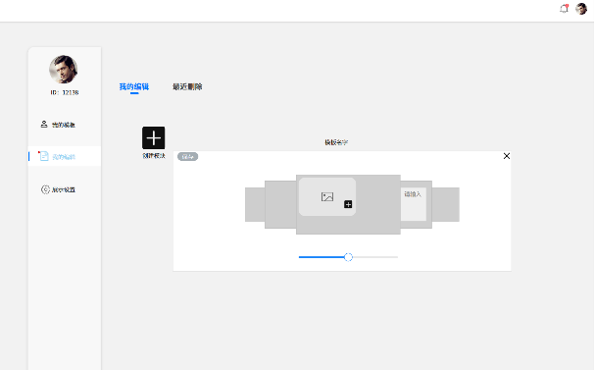

1. 点击加号，继续添加，如图6-图9 12。添加完成后，点击左上角“保存”
2. **编辑展示设置**

点击进入“展示设置”页面，对模块的展示顺序进行排序，在设置里对动画启动时间，启动动画的选择，显示模式，显示色彩等进行编辑。

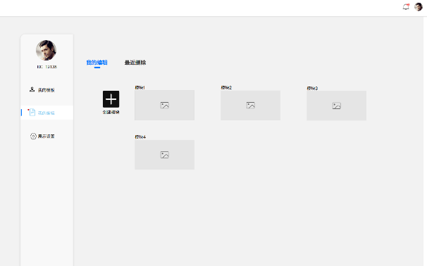 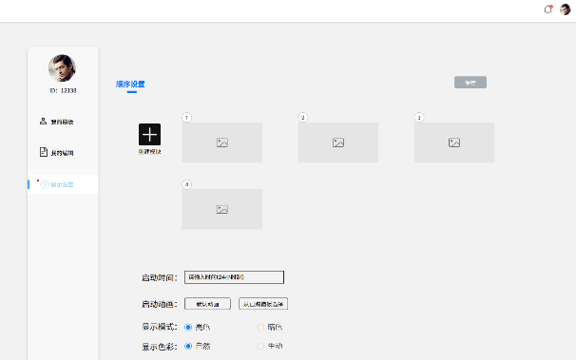

13.点击“展示设置”进行编辑 14.对展示顺序，启动时间、动画、显示模式色彩等编辑

**大屏端：**

1. **待机界面 查看照片的详细信息**

首先，V-Show开机之后进入待机页面（如图2.1.1），这是一个信息看板的样式，此时观众可以多点触控点击不同的卡片来了解相应的内容。当观众点击某一卡片时，就会弹出小窗，简介相关内容。比如分别点击卡片，就会如图2.1.2展示具体介绍。开始讲解时，可以点击左边的箭头调出目录转盘（如图2.1.3），从而选择想要进入的模块。

在目录转盘中，是回到主菜单（待机界面），则是返回上一级。之后又相似功能将不再赘述。

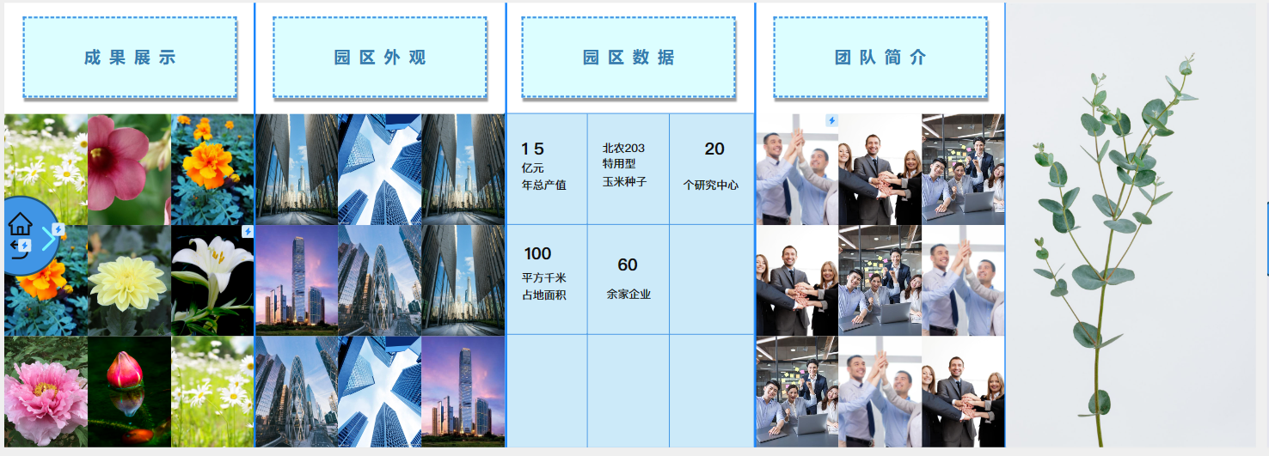

图2.1.1

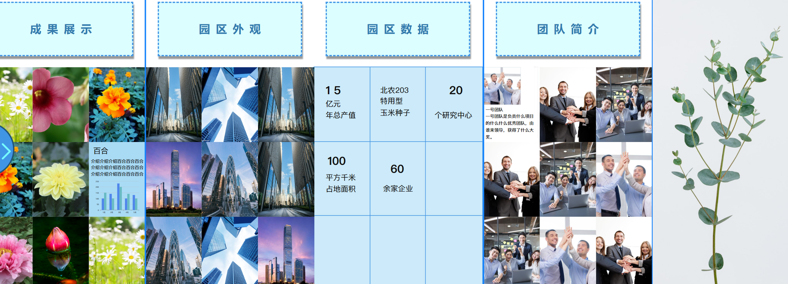

图2.1.2

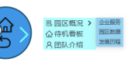

图2.1.3

**（二）讲解环节 跳转到“发展历程”和“企业服务”模块**

接下来进入讲解环节。从之前的菜单进入“欢迎板”界面后，界面显示如图2.2.1。此时点出目录转盘（如图2.2.2），鼠标移动至一级菜单园区概况会自动显示出二级菜单，然后点击“发展历程”切换界面。



图2.2.1



图2.2.2

以“发展历程”为标题的界面（图2.3.1）是填充时间轴模板做成的，在这个界面，讲解者可以纵向划动屏幕左侧的时间轴以切换年份，横向划动屏幕下方的时间轴以切换月份，若点击“7月”的月份信息背景框，则可以进入查看此月的事件详情（如图2.3.2），之后如图2.3.3点开菜单点击“企业服务”。

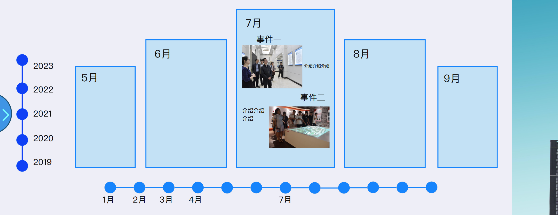

图2.3.1

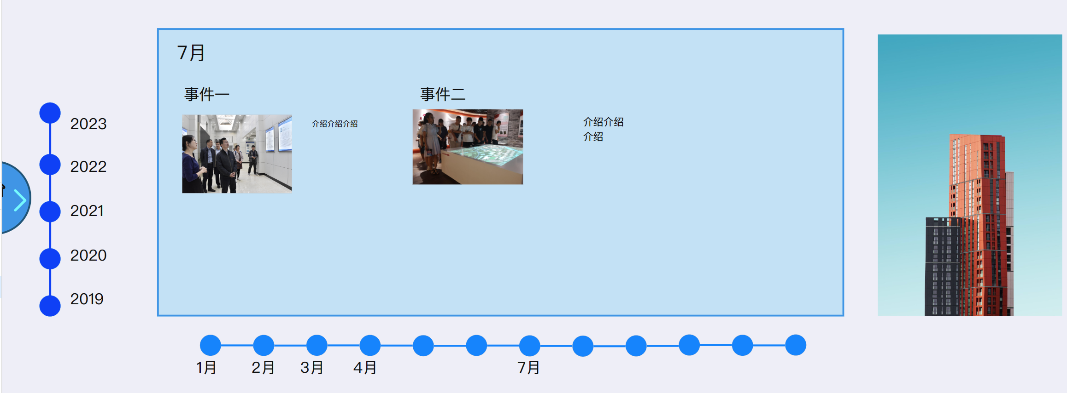

图2.3.2

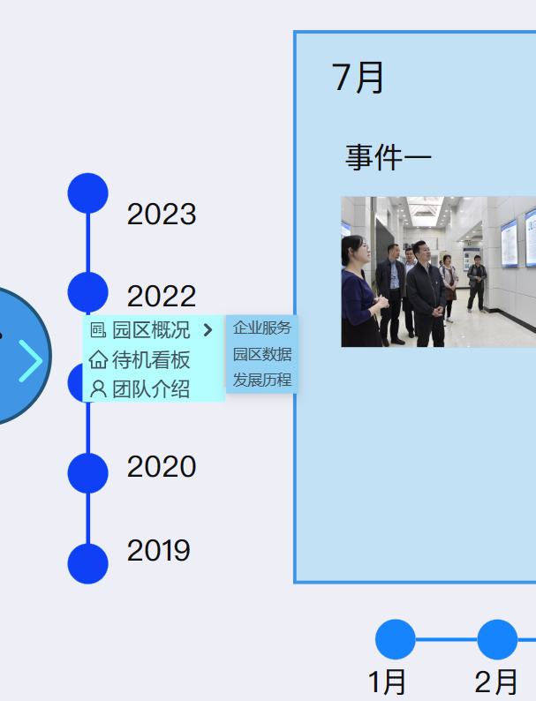

图2.3.3

**（三）在“企业服务”模块中查看详细的企业介绍**

“企业服务”（图2.4.1）中还有一个菜单是公司首字母。通过这个菜单可以了解到不同企业的具体信息。图2.4.1显示的是排序的第一个公司“APPLE公司”。在A菜单下，可以点击APP公司显示图2.4.2，也可以点击“华为公司”显示图2.4.3。打开菜单（如图2.4.4），点击“团队介绍”切换。

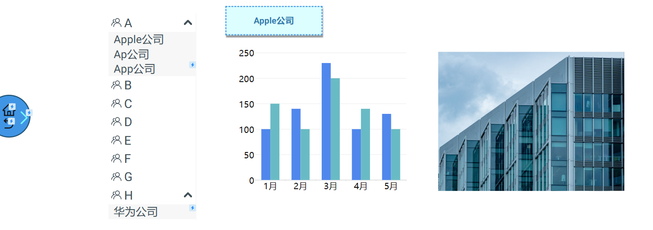

图2.4.1

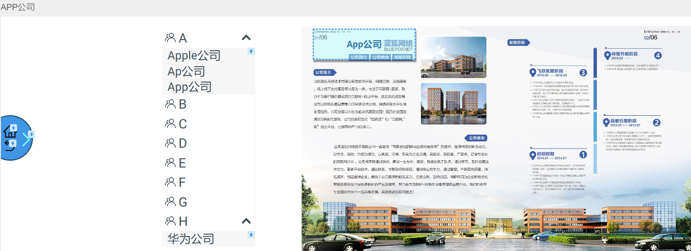

图2.4.2

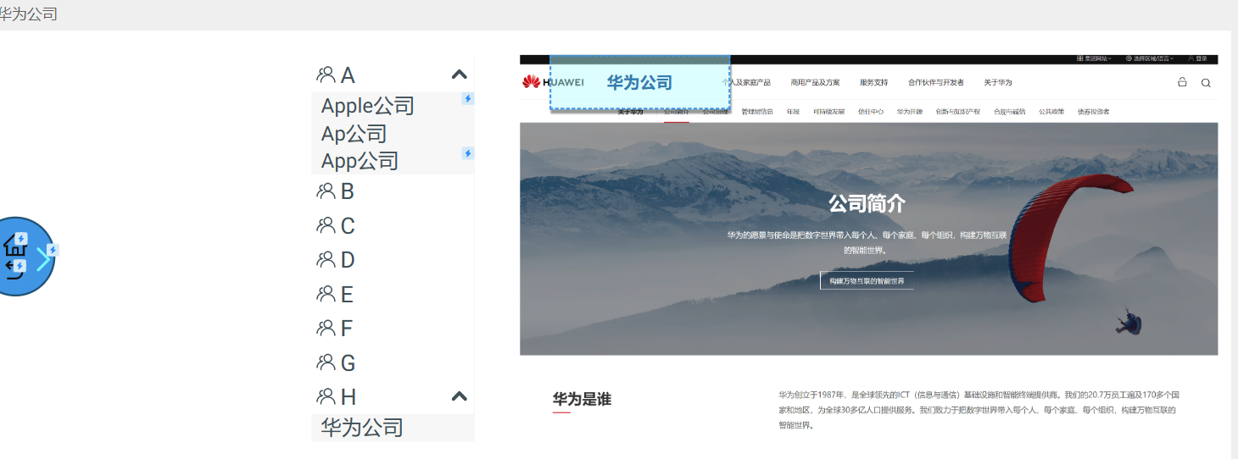

图2.4.3

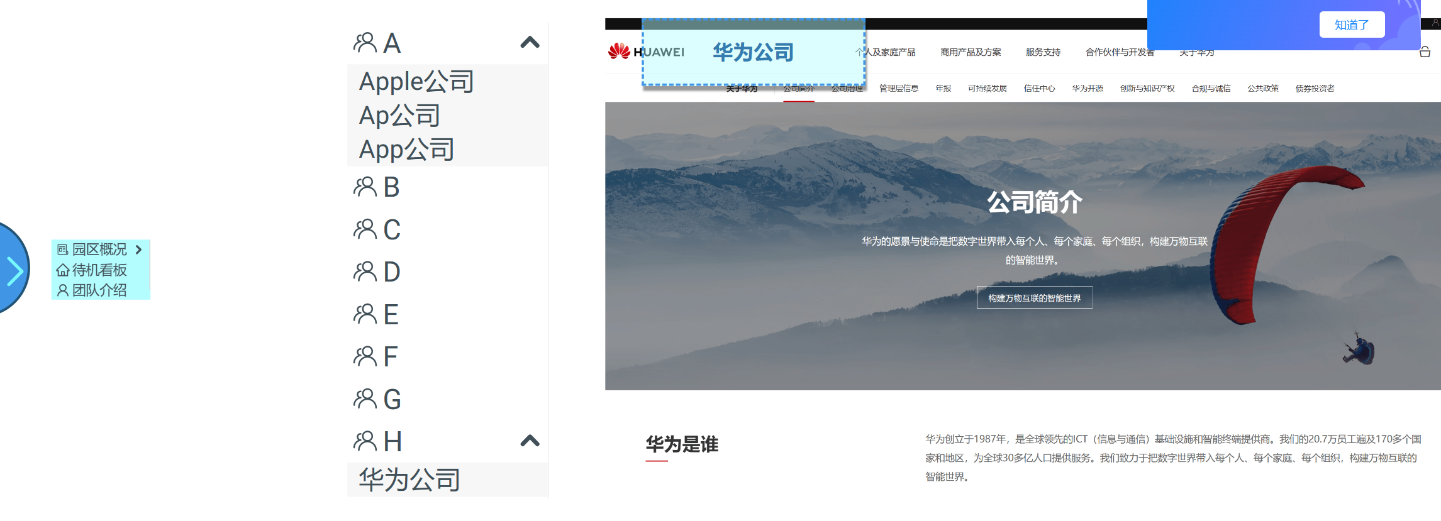

图2.4.4

如图2.5.1，每个团队都有信息框可以点击，下方还有滚动条可以显示更多的团队。

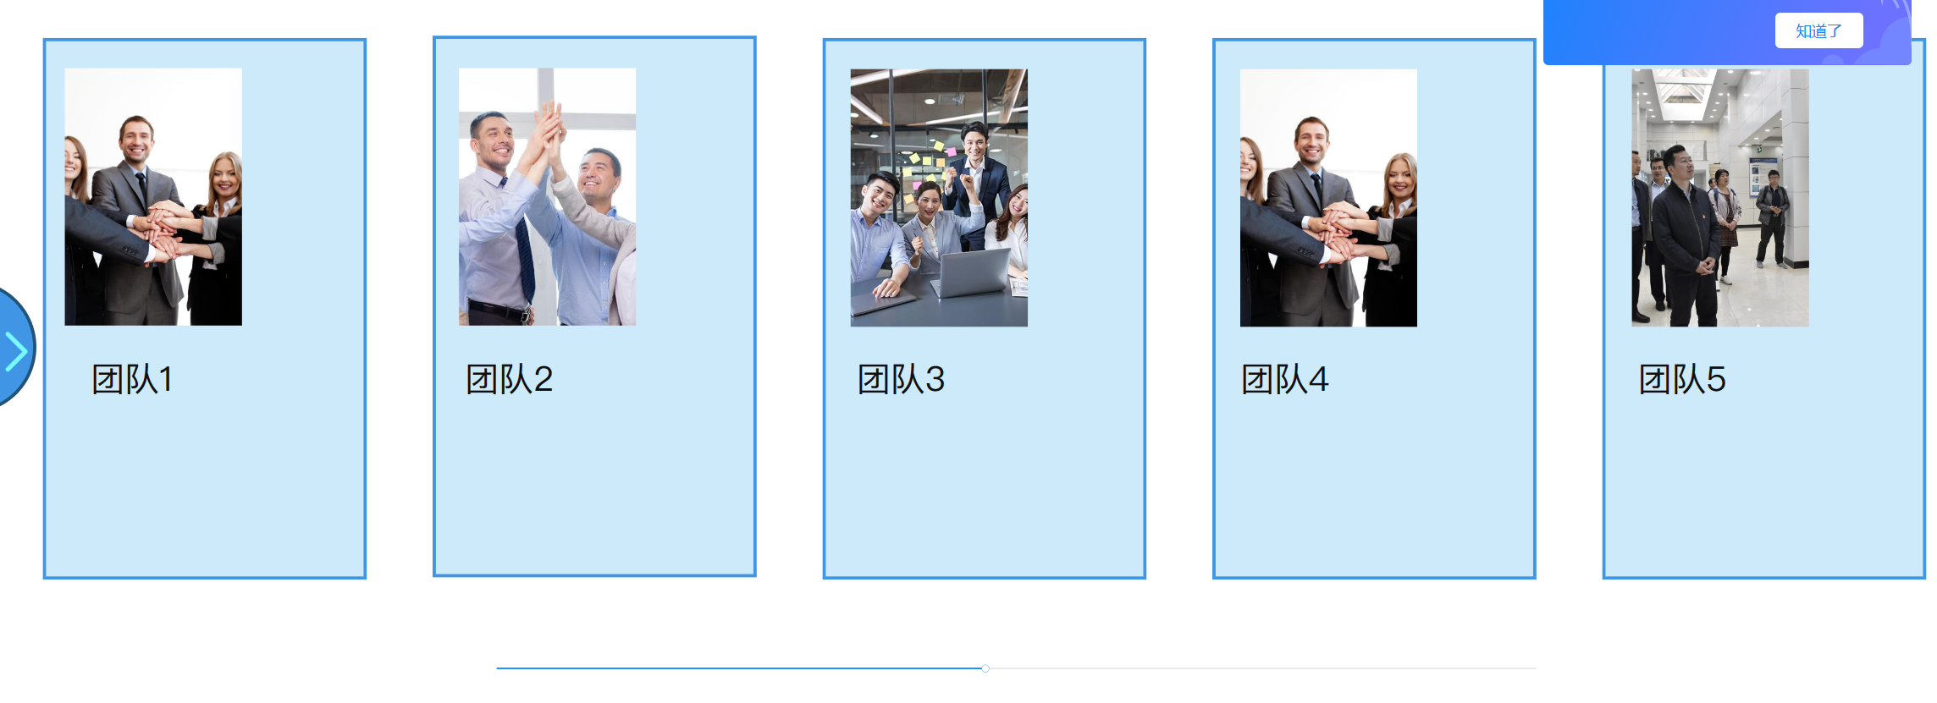

图2.5.1

介绍完毕，此时点击就可以回到图2.1.1的待机界面。

**手机端：**

1. **扫码登陆小程序**

用微信扫描设备左下角的二维码进入V-SHOW小程序，输入账号密码登陆(如图3.1)，登陆后可选择是互动模式还是汇报模式(如图3.2)。

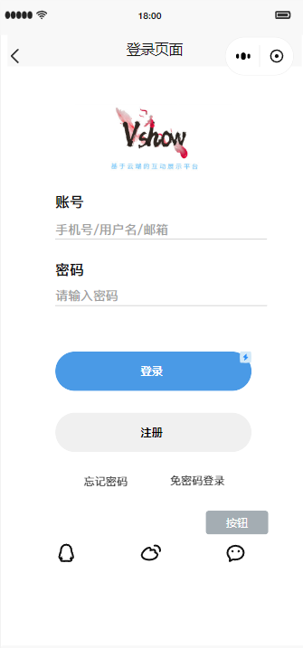 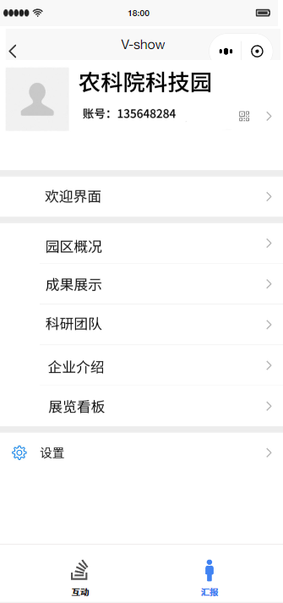 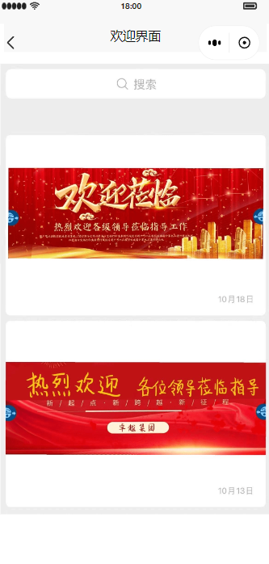

图3.1 图3.2 图3.3

1. **在汇报模式下编辑欢迎界面的内容**

选中汇报模式，点击“欢迎界面“，进入相应模块(如图3.3)，这里可以选择不同的欢迎模板，点击模板进入内容编辑页面(如图3.4)，编辑好内容后点击上传即可同步在大屏端(如图3.5)。

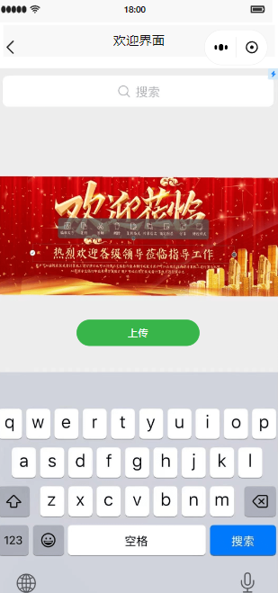 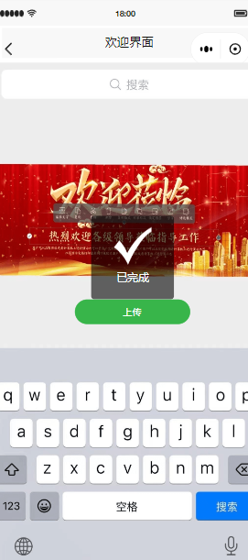

图3.4 图3.5

**三、界面设计的修改**

**Pc端：**

1. 在前两周的评估中，有用户反应后台编辑过于复杂，我们省去了一些多余的步骤，尽量从简。
2. 切换年份进行内容编辑中，现在点击卡片就可以进行年份的切换。

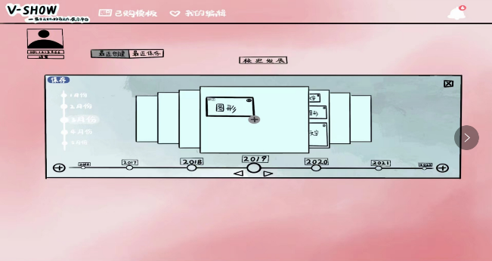 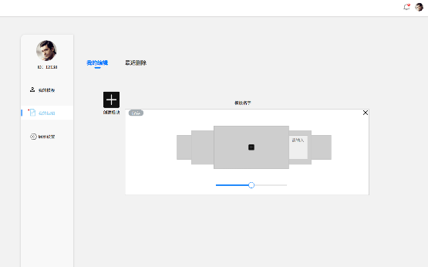

1. 在“展示设置”中，所有的设置都在一个页面里，可以滑动，不用频繁切换。

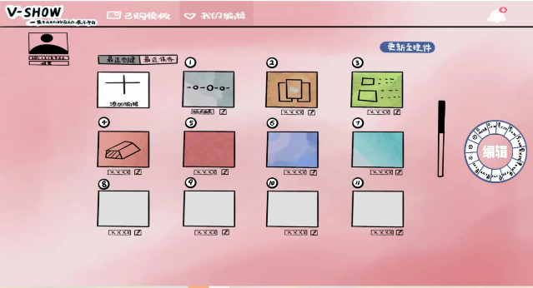 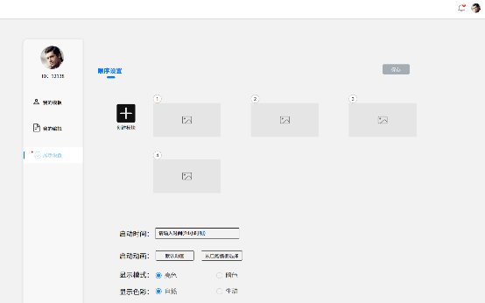

**大屏端：**

1.之前的大屏界面（如图1.1）最上层的卡片用于太高，观众够不到。所以把最上层的卡片换成了标题，如下图图1.2。其中，如图1.3所示，所有卡片都能点击，会显示此图片内容的详细信息。

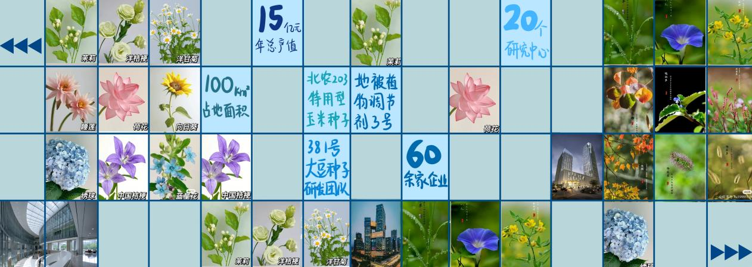

图1.1

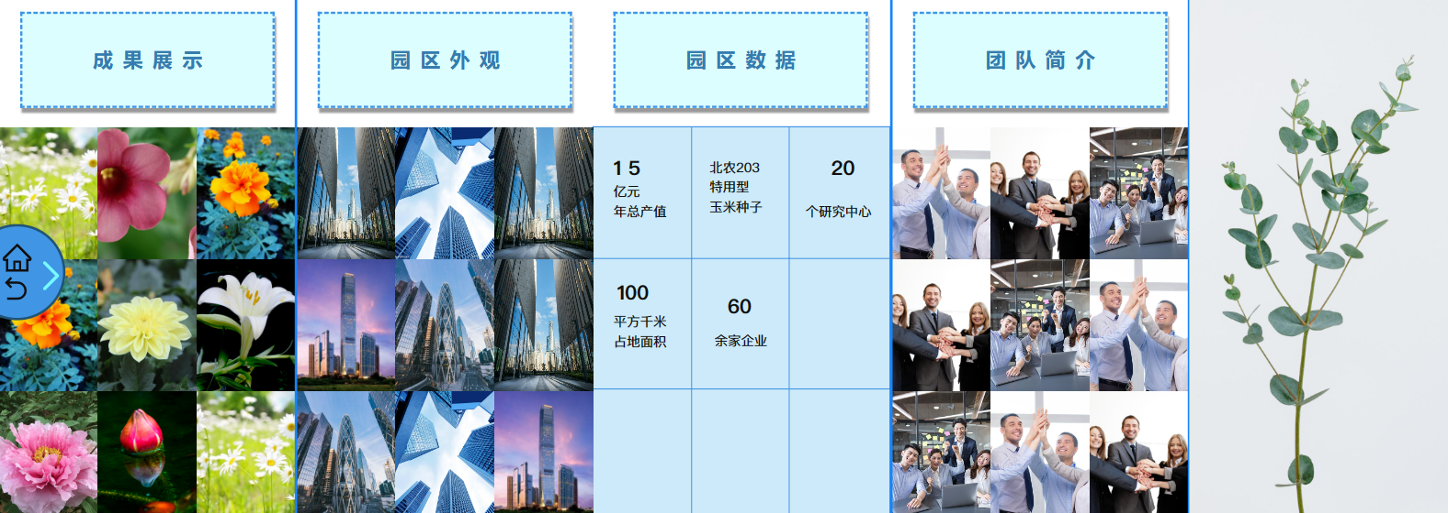

图1.2

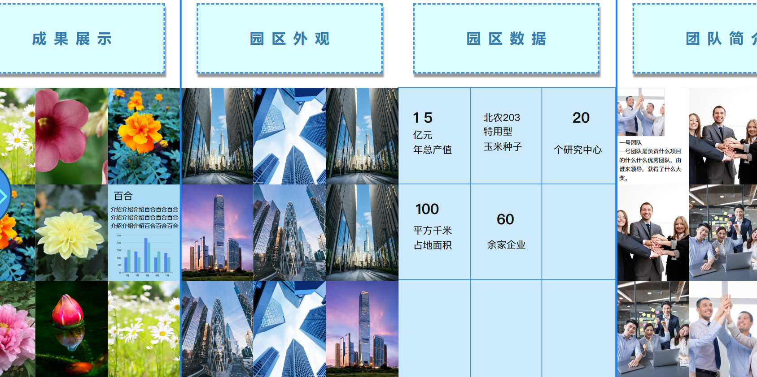

图1.3

2.经过前期用户调查和组员讨论认为原版的一级菜单（图2.1）不够展示，所以后期增加至共有三级菜单。一级菜单是介绍大板块，二级菜单是小版块，三级菜单只有“园区概况”->“企业服务”—>“ABCDEF……”这里才有，其中第三级菜单的字母是公司名字的首字母排序。图2.2是改进后的低保真手绘菜单图，图2.3是高保真菜单图，由于一些“墨刀”软件的操作问题，暂时不能做成手绘图的样子，在此仅作示意。



图2.1

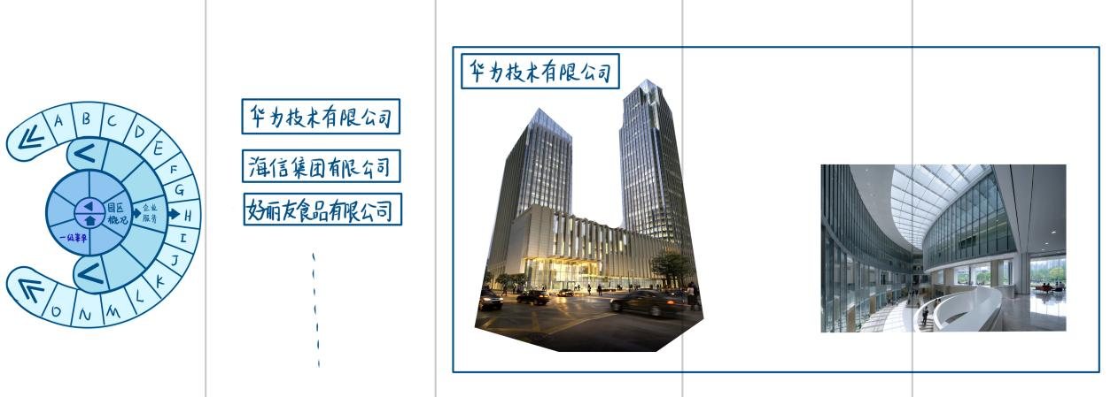

图2.2

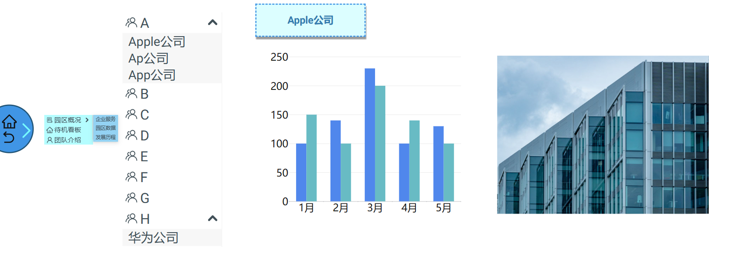

图2.3

1. 之前用户表示，低保真原型中的“园区概况”界面（如图3.1）所显示的信息太少，在高保真模型中，我们将一些板块合并，分了多级菜单来介绍园区概况，分别是“企业服务”，“园区数据”，和“发展历程”三个板块，如图3.2。这样改进不仅能介绍得更详细，逻辑结构也更清晰了。

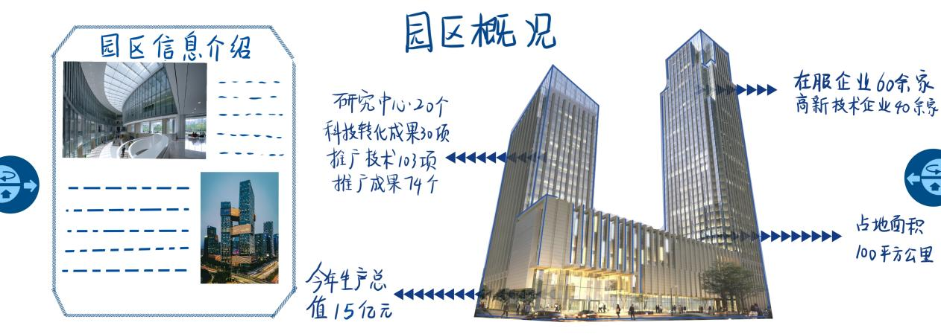

图3.1

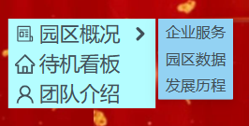

图3.2

**手机端：**扫码后进入网站登录改为扫码后进入小程序登录，更符合平时使用习惯，更容易操作。

**任务情景：**

**情景一：**

某企业想要搭建一个展厅，但是资金不足，就可以使用V-SHOW设备来代替展厅进行宣传。

**情景二：**

某政府单位一天内有多个领导前来视察，需要进行不同的汇报，可以使用V-SHOW，快速在后台进行不同内容的切换。

**四、原型概述**

我们使用了‘墨刀’来进行高保真界面制作。‘墨刀‘能够帮助我们快速制作高保真界面并且能实现各个界面的跳转，但是它的团队协作、成员管理方面做的太差了，而且没有保存按钮、没有撤回按钮，也没有自动保存的提示，上手比较麻烦，同时’墨刀‘也不能模拟拖动事件。

所以当前原型不能完成给模块拖动排序的操作。

**五、原型截图**

**Pc端：**



图1 图2



图3 图4

 

图5 图6

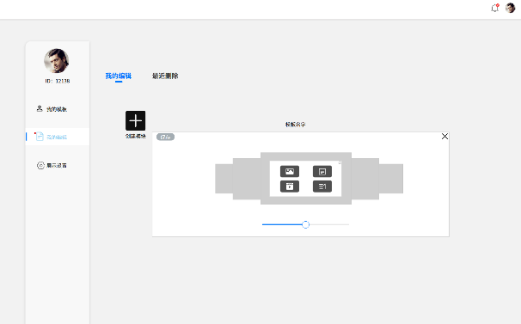 

图7 图8

 

图9 图10

 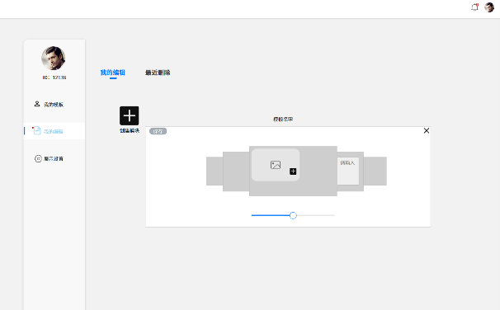

图11 图12

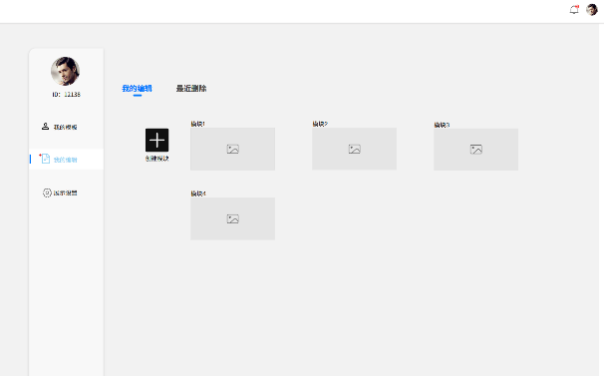 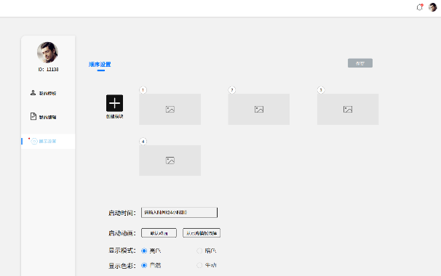

图13 图14

**大屏端：**

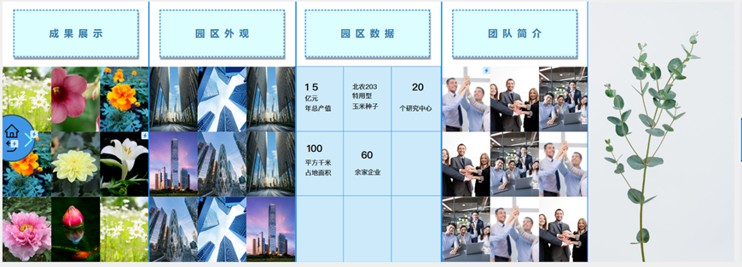

图2.1



图2.2



图2.3



图2.4



图2.5



图2.6



图2.7



图2.8



图2.9

**手机端：**

  

图3.1 图3.2 图3.3

 

图3.4 图3.5